Les-195

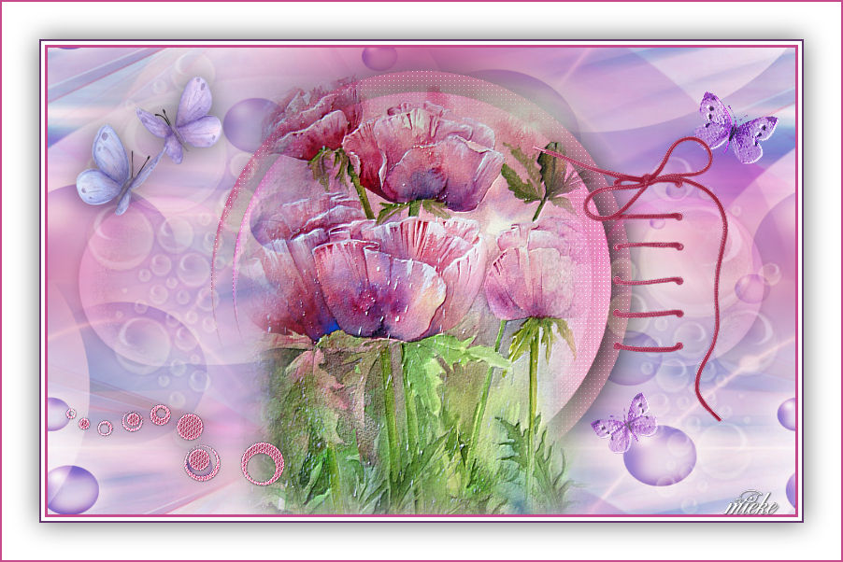

Benodigdheden

Materiaal

Filters
Filter---<I C Net Software> Filters Unlimited 2.0>---Toadies
Filter---Flaming Pear---Flexify 2

Kleuren
Voorgrondkleur #c54b8c---Achtergrondkleur #dfb5c1

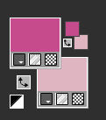

Verloop Hoek 0 Herhalingen 0 Omkeren aangevinkt.

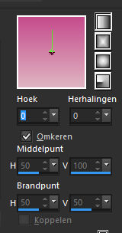

1.Open een nieuwe afbeelding---Breedte 800---Hoogte 500

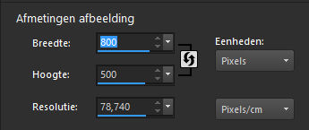

2.Vul je afbeelding met je verloop

3.Lagen---Nieuwe rasterlaag

4.Selecties---Alles selecteren

5.Open--- Abstract333.png
Bewerken---Kopiëren
Bewerken---Plakken in selectie op je werkvel.

6.Selecties---Niets selecteren

7.Effecten---Afbeeldingseffecten----Naadloze herhaling
Hoek---Bidirectioneel--- Horizontale verschuiving 0--- Verticale verschuiving 0---Overgang 100---Lineair
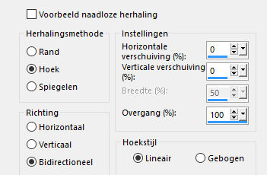

8.Lagen---Samenvoegen---Zichtbaar samenvoegen

9.Lagen---Nieuwe rasterlaag

10.Klik op de S op je toetsenbord
Selecties---Aangepaste Selectie---boven0---Links 264---Rechts 576 Onder 497
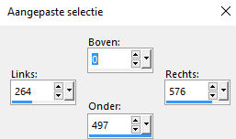

11.Vul de Selectie met het verloop

12.Selecties---Niets selecteren

13.Effecten---Insteekfilter---<I C Net Software> Filters Unlimited 2.0>---Toadies---Blast~eml-----Diffuse---35
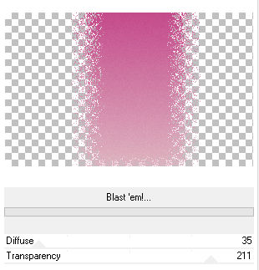

14.Effecten---Insteekfilter---Flaming Pear---Flexify 2 ---min5---min 85---min 40---120---33---30---mirror ball---orthographic

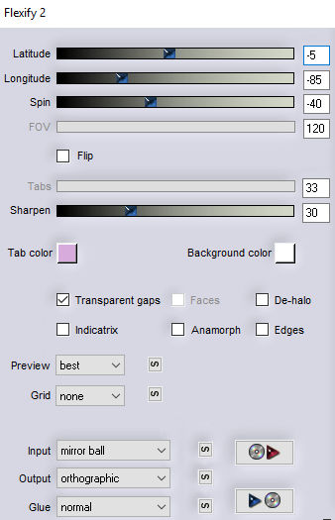

15.Afbeelding---Formaat wijzigen---90 %.
Formaat van alle lagen wijzigen niet aangevinkt.

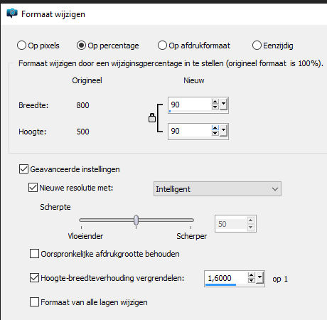

16.Effecten---Insteekfilter---AP 01 (Innovations)-lines-Silverlining ---Dotty Grid---5---min 1 ---10---3x 255.

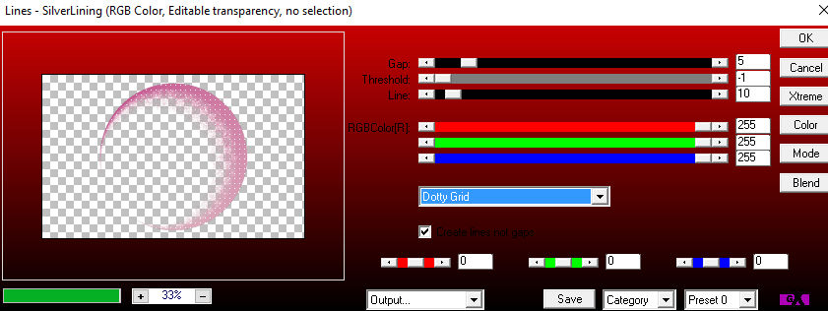

17.Effecten---3D-effecten--- Slagschaduw 3---3---60---50. Kleur zwart.

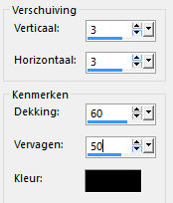

Lagen---Dupliceren

18.Afbeelding---Formaat wijzigen---90 %.
Formaat van alle lagen wijzigen niet aangevinkt.

19.Lagen---Eigenschappen---Mengmodus---Hard licht

20.Lagen---Dupliceren

21.Afbeelding---Formaat wijzigen---90 %.
Formaat van alle lagen wijzigen niet aangevinkt.

22.Lagen---Eigenschappen---Mengmodus---Bleken

23.Lagen---Dupliceren

24.Afbeelding---Formaat wijzigen---50 %.
Formaat van alle lagen wijzigen niet aangevinkt.

25.Lagen---Eigenschappen---Mengmodus—(-Bleken)

Effecten----Verschuiven
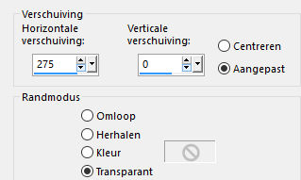

26.Lagen---Dupliceren

27.Afbeelding---Spiegelen
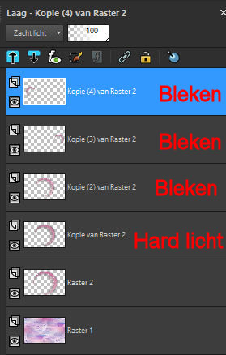

28.Lagen---Samenvoegen---Zichtbare lagen samenvoegen

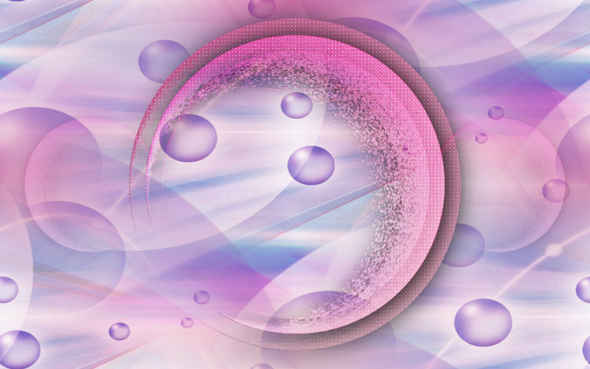

29.Open--- Fleur misted jewel 0034..png
Verwijder het watermerk

30.Afbeelding---Formaat wijzigen---55 %.
Formaat van alle lagen wijzigen niet aangevinkt.

31.Bewerken---Kopiëren
Bewerken---Plakken als nieuwe laag op je werkvel

32.Klik op de K van je toetsenbord--- Verplaatsen zodat het mooi in je rondje staat---(door op het rondje in het midden te klikken met je muis)
zodat het mooi in je rondje staat
Klik op de M op je toetsenbord.

33.Effecten---Insteekfilter---FM Tile Tools---Blend Emboss---Standaard instelling
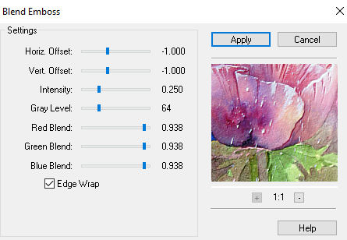

34.Open---tube--- 383.png

35.Bewerken---Kopiëren
Bewerken---Plakken als nieuwe laag op je werkvel
Lagen---Eigenschappen---Mengmodus---Zacht licht

36.Verplaats (K op je toetsenbord) naar Links---Zie voorbeeld---Klik op de M van je toetsenbord.

37.Lagen---Dupliceren

38.Afbeelding spiegelen
Verplaats (K op je toetsenbord) iets naar beneden---Zie voorbeeld---(Mengmodus---Bleken)---Klik op de M van je toetsenbord.

39.Open---strikje-85.png

40.Bewerken---Kopiëren
Bewerken---Plakken als nieuwe laag op je werkvel
Verplaats (K op je toetsenbord) naar Links onder.---Zie voorbeeld. ---Klik op de M van je toetsenbord

41.Open--- deco-10.png

42.Bewerken---Kopiëren
Bewerken---Plakken als nieuwe laag op je werkvel
Verplaats (K op je toetsenbord) naar Links onder.---Zie voorbeeld. ---Klik op de M van je toetsenbord.

43.Effecten---3D-effecten--- Slagschaduw 0--0---50---40. Kleur zwart.

44.Open--- chili_Butterflies0501.png

45.Bewerken---Kopiëren
Bewerken---Plakken als nieuwe laag op je werkvel

46.Afbeelding---Formaat wijzigen---50 %.
Formaat van alle lagen wijzigen niet aangevinkt.

47.Verplaats (K op je toetsenbord) naar linksboven.---Zie voorbeeld.--- Klik op de M van je toetsenbord.

48.Effecten---3D-effecten--- Slagschaduw 0--0---50---40. Kleur zwart.

49.Open--- vlindertjes50.png

50.Bewerken---Kopiëren
Bewerken---Plakken als nieuwe laag op je werkvel
Verplaats (K op je toetsenbord) naar rechts.---Zie voorbeeld--- Klik op de M van je toetsenbord.

52.Afbeelding---Randen toevoegen---2 pixels met je voorgrondkleur
Afbeelding---Randen toevoegen---4 pixels met kleur wit #ffffff
Afbeelding---Randen toevoegen---2 pixels met een blauwe kleur uit je werkvel.( #62366b)

52.Selecties---Alles selecteren

53.Afbeelding---Randen toevoegen---40 pixels met kleur wit #ffffff

54.Effecten---3D-effecten--- Slagschaduw 0--0---60---40. Kleur zwart.

55.Selecties---Niets selecteren

56.Afbeelding---Randen toevoegen---2 pixels met je voorgrondkleur

57.Lagen---Nieuwe rasterlaag---Plaats je watermerk

58.Opslaan als JPG

